FASES REQUERIMIENTO DE SOFTWARE

1. DESCRIPCION GENERAL DEL REQUERIMIENTO 2
2. FASE DE FORMALIZACIÓN 2
3. ANALISIS DE REQUISITOS Y REQUERIMIENTOS 3
5. LEVANTAMIENTO DEL REQUERIMIENTO DETALLADO 10

DESCRIPCION GENERAL DEL REQUERIMIENTO

PROYECTO | Abogabot
Nombre Requerimiento: | Proceso de automatización y demandas
Fecha Solicitud: | 01/03/2022
Responsable(s) Solicitud: | Rodrigo Martínez
Dependencia(s) Solicitante: | Launch X
Responsable Funcional designado por el equipo de desarrollo de software: | Lizeth Covarrubias

FASE DE FORMALIZACIÓN

Descripción de la Solicitud
Usuario Solicitante
Es un despacho de abogados que quiere automatizar las solicitudes de sus clientes, lo quieren hacer a través de una página web con un formulario. Una vez que complete el formulario, se enviará al proceso de pago para completar la transacción. Para atender su solicitud, el cliente crea una cuenta en la plataforma y revisa todas las actualizaciones de los procedimientos legales. El administrador del sitio recibe una nueva notificación de facturación, llena el formulario y automáticamente genera un documento legal en formato Word para iniciar el proceso. El administrador debe poder recibir el pago y verlo en el tablero para poder ver la cantidad de ingresos recibidos. El administrador actualiza el proceso de asignación de derechos y agrega comentarios en cada paso del proceso. El usuario recibe un correo electrónico de notificación para informarle el progreso. La página debe ser responsiva para que se muestre en dispositivos móviles. Sus colores favoritos son el azul marino y el blanco, pero aceptan nuestras sugerencias.
Líder Funcional
El líder funcional del equipo de desarrollo de software debe diligenciar este campo dando una definición detallada, clara y concisa de lo que entendió de la solicitud evitando ambigüedades y utilizando lenguaje natural y herramientas que crea pertinentes, tales como gráficos, diagramas, tablas, catálogos.

- Un bufete de abogados que intenta automatizar las necesidades de sus clientes. Lo hacen a través de la página web rellenando un formulario.

- Una vez que complete el formulario, se enviará al proceso de pago para completar la transacción.
- Para atender su solicitud, el cliente crea una cuenta en la plataforma y revisa todas las actualizaciones de los procedimientos legales.

- El administrador del sitio recibe una nueva notificación de facturación, llena el formulario y automáticamente genera un documento legal en formato Word para iniciar el proceso.

- El administrador debe poder recibir el pago y verlo en el tablero para ver la cantidad de ingresos recibidos.

- El administrador actualiza el proceso de demanda y agrega comentarios en cada paso de proceso.

- Los usuarios deben de llegar correos electrónicos de notificación para examinar el progreso del proceso.

- Esta página debe ser accesible para verla desde su teléfono móvil (responsiva)

.
- Las preferencias de los colores del cliente son azules marino y blanco, pero aceptan sugerencias.

FIRMAS DE ACEPTACIÓN:

________________________________ _______________________________
Nombre Responsable Solicitud Nombre Líder OTI
Dependencia Solicitante Oficina Tecnologías de la Información

ANALISIS DE REQUISITOS Y REQUERIMIENTOS

Fecha Inicio | DD/MM//AAAA |  | Fecha Final | DD/MM//AAAA
Modelamiento de Negocio
Especifique un diagrama de negocio que permita entender con claridad que parte del negocio se incluye o se modifica con la solución del requerimiento.
Se sugiere para esta tarea utilice diagramas BPM, diagramas de actividades, o diagramas ad hoc (boceto).

Usuario

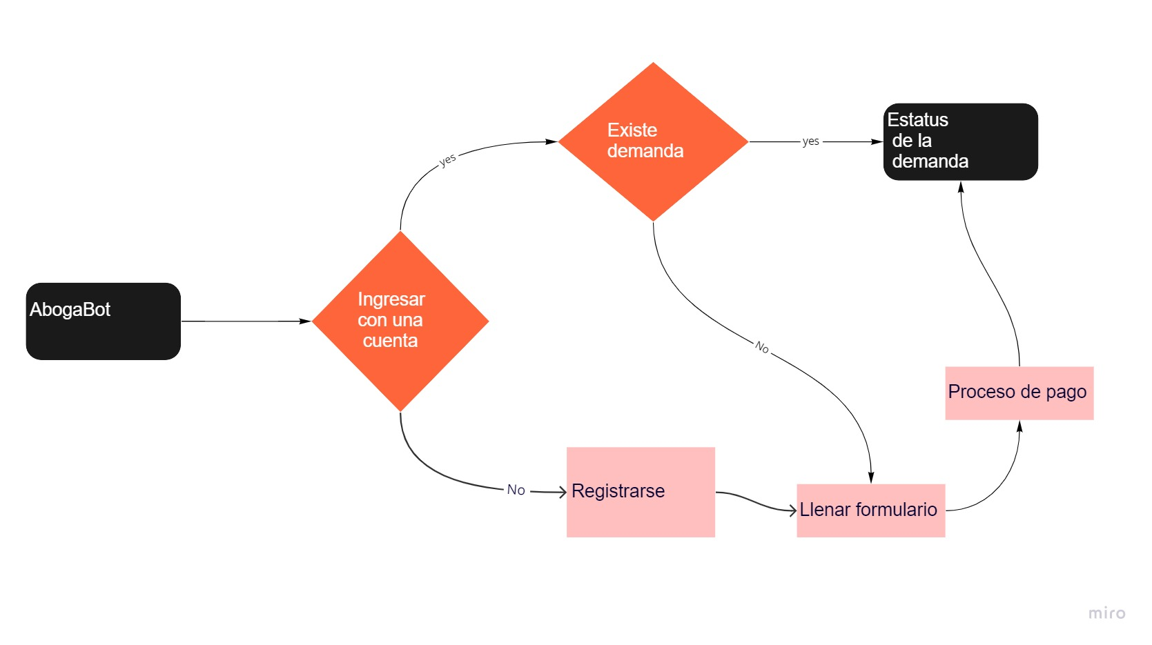
Admin

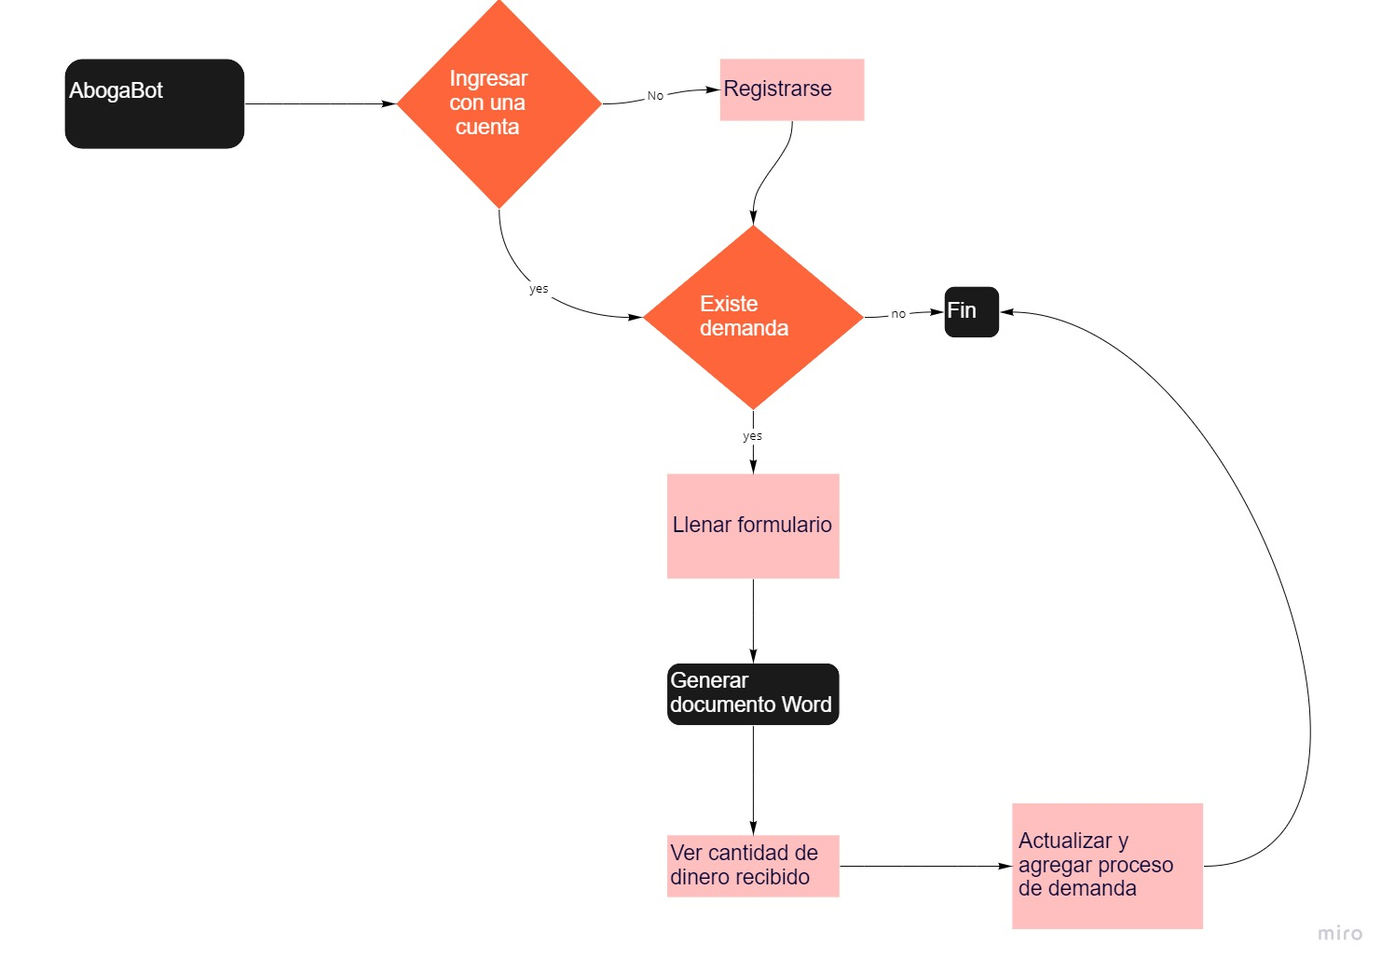
Términos de Referencia
Alcance de la solución | Describa de forma detallada y clara lo que, SI incluye la solución y lo que NO incluye, especificando hasta donde se pretende llegar con la del requerimiento.  Incluye:  *Crear e ingresar a una cuenta en la plataforma para el cliente  *Él cliente puede crear una solicitud de demanda  *El cliente puede revisar el status de la demanda  *Administrador recibe una notificación de facturación  *El sistema genera un documento Word para el administrador  *El administrador debe de poder recibir y ver el pago en el dashboard  *El administrador actualiza y agrega comentarios al proceso de demanda  No incluye:  *Perdida de contraseña  *Contacto con los abogados
Requerimientos Funcionales y criterios de aceptación y | Defina los requerimientos funcionales y una lista de criterios y expectativas que espera encontrar el usuario final o el dueño del proceso, en la etapa de revisión, validación y verificación, una vez entre en fases de pruebas funcionales.  Formulario de registro  Un formulario para que los usuarios registren sus necesidades. La información almacenada es la siguiente:  - Tipo de denuncia e información sobre ella.  - Las nuevas solicitudes llegan al administrador.  - El administrador actualiza el proceso de demanda  Pago  - El usuario debe pagar en el formulario para poder avanzar en el proceso.  - Deberá ser un pago seguro  - Deberá tener diferentes formas de pago  - Deberá tener distintos planes de financiamientos  Informe de facturación  Cada abogado puede consultar los procesos en los que está involucrado y los pagos recibidos por dichos procesos.  Gestión de la demanda  Los abogados deberán actualizar el proceso de sus demandas añadiendo comentarios en cada uno de ellos.
Requerimientos no Funcionales y de calidad | Describa los requerimientos no funcionales que se deben tener en cuenta para que la solución cumpla con una efectiva ejecución en su entorno y apoyándose con los mínimos atributos de calidad interna y externa descritas en el estándar ISO/IEC 9126-1, si aplica  *Seguridad  *Usabilidad  *Tiempo de ejecución  *Lenguaje con el que se desarrollará  *Extensibilidad  *Escalabilidad
Interesados en la solución
  Nombre/Rol/Perfil | Descripción
  Asigne un rol o nombre que permita identificar un interesado que participa dentro de la solución adelantada | Describa y justifique de qué manera participa el interesado dentro de la solución adelantada.
Precondiciones | Defina una lista de condiciones que deben cumplirse antes de iniciar con la solución
Requisitos Técnicos | Tipo de Desarrollo | Web Escritorio Móvil Servicio Web  Servicio Windows Otro:__________________
Requisitos Técnicos | Base de Datos | Oracle  SQL Server  MySQL  MongoDB  Otro:__________________ |  |  | Versión  _______  _______  _______  _______  _______  _______
Requisitos Técnicos | Lenguaje | C#  VB  PHP  Java  JavaScript  Otro:___________________ |  |  | Versión  _______  _______  _______  _______  _______  _______  _______
Viabilidad Técnica | Luego de adelantado el análisis de los requisitos y requerimientos es viable proponer una solución técnica para esta solicitud: SI ( ) NO ( )

FIRMAS DE ACEPTACIÓN:
Nombre | Dependencia | Teléfono | Firma
Lizeth Covarrubias | Equipo de desarrollo
- FASE DE PLANEACIÓN Y GERENCIA DEL PROYECTO

Responsable |  |  |  |  | Fecha
Plan estratégico de fases del proyecto
N° | Nombre Etapa | Actividad |  | Rol Responsable |  | Fecha Inicio | Fecha Fin | Comentarios
 | Definición del programa | Plantear el problema que se tiene estableciendo límites. |  | Lizeth Covarrubias |  | 1 marzo 2022 | 1 marzo 2022
 | Análisis del problema | Comprensión del problema, detalles y requisitos para lograr una solución eficaz. |  | Lizeth Covarrubias |  | 1 marzo 2022 | 2 marzo 2022
 | Diseño e la solución | Diseño de la lógica a usar. |  | Lizeth Covarrubias |  | 2 marzo 2022 | 2 marzo 2022
 | Codificación | Hacer uso de la información de las anteriores etapas para implementarlo en el código.
 | Documentación | Documentación del código realizado.
 | Implementación | Instalaciones necesarias para que el programa funcione de manera correcta.
Diagrama de planeación
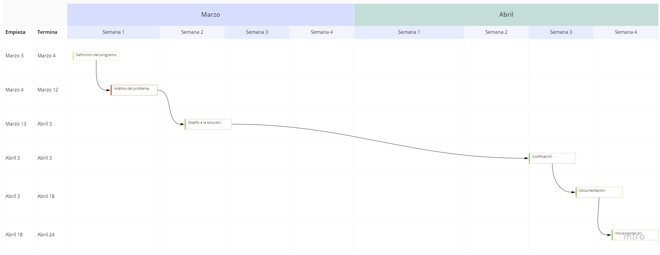

NOTA: Las fechas de planeación establecidas en este documento son aproximadas y estarán sujetas a modificaciones que surjan por control de cambios u otros factores.

FIRMAS DE ACEPTACIÓN:
Nombre | Dependencia | Teléfono | Firma
Lizeth Covarrubias | Desarrollador

LEVANTAMIENTO DEL REQUERIMIENTO DETALLADO

Las historias de usuario deben ser independientes y debidamente identificadas; deben corresponder a una única funcionalidad y deben ser cortas y concisas
HISTORIAS DE USUARIO
Nº. |  | AboBot1
Titulo |  | Inicio de sesión
Fecha |  | 02/03/2022
Estimación |  | 50
Característica/Funcionalidad
Descripción detallada y suministrada en lenguaje natural por el usuario final, que permite identificar la necesidad puntual para una parte específica del requerimiento.
P.e.:
Quiero que el usuario ingrese al sistema con su correo y contraseña y le sea posible entrar a la plataforma para poder revisar sus demandas
Razón/Resultado
Con la finalidad de…
P.e.:

Con la finalidad de ingresar al sistema.
Criterios de Aceptación
Nº | Titulo |  | Contexto |  |  | Evento
1 | Título del escenario  .  Ingreso del cliente al sistema |  | Descripción de la situación que presenta el criterio de aceptación:  En caso de que ingrese el correo o contraseña debe generar un mensaje de error. |  |  | Cuando o en qué momento ocurre el contexto  Cuando el cliente intenta ingresar con su correo y contraseña en el formulario
Firmas de aceptación
Nombre |  |  |  | Dependencia | Teléfono |  | Firma
Lizeth Covarrubias |  |  |  | Equipo de desarrollo

